Année 2021
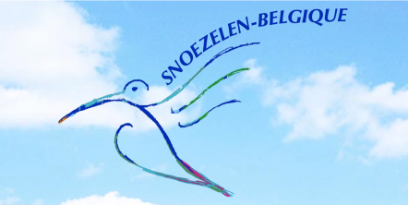 FORMATION "SNOEZELEN"

L’Association Snoezelen-Belgique vous propose une formation à l’approche Snoezelen de 70 heures en Province de Namur et à Bruxelles.
Cette formation théorique et expérientielle s’étale sur 10 journées. Elle est adaptée à toute personne qui accompagne et prend soin des autres au quotidien.

Formateurs

Mireille Delstanche : Kinésithérapeute, psychomotricienne relationnelle et thérapeute énergéticienne. Formations complémentaires en Reiki, Aromathérapie, Massage harmonisant, Onseido, Nadiki, Shiatsu et Réinformation cellulaire. Praticienne en voyages chamaniques,en taichi et cercles de femmes. A travaillé pendant 38 ans avec des personnes porteuses d’un handicap mental. Formatrice snoezelen depuis 2002. Membre fondatrice de Snoezelen-Belgique.

Sandra Gysembergh :Ergothérapeute et personne de référence pour la démence (diplômée en gestion (MR/MRS versus post-bachelier en gérontologie). Certifiée en approche relationnelle « Snoezelen » et formatrice snoezelen depuis 2012. Formée en récit de vie et en aromathérapie.Travaille depuis plusieurs années en maison de repos et de soins ; accompagne les personnes avec des besoins particuliers et leurs aidants naturels à domicile ( co-responsable de plusieurs projets dans l’accompagnement des personnes vieillissantes).
Membre fondatrice de Snoezelen-Belgique
.

Jean-Marc Priels : Psychologue clinicien formé à l'Approche centrée sur la personne. Exerce au Service de Santé Mentale ‘Nouveau Centre Primavera’ et en tant que directeur du département paramédical à la clinique psychiatrique Sans Souci. Formateur Snoezelen depuis 2002. Membre fondateur de Snoezelen-Belgique.

Pour plus d’information :
0476726145 Sandra /0477969700 Mireille /0484054782 Jean-Marc
snoezelenbelgique@gmail.com- http://www.snoezelen-Belgique.com

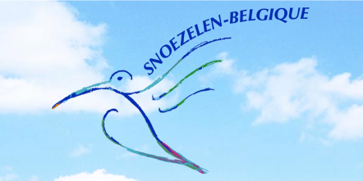

Formation à l’approche Snoezelen- 70h

Au travers de l’expérimentation sensorielle, redonner un ‘sens aux sens’.
Aller à la rencontre de l’émotion, de soi et de l’autre dans l’acceptation inconditionnelle de l’être et de ce qu’il exprime

Objectifs de la formation
- Développer et acquérir les qualités d’être, de présence et d’écoute
indispensables à un accompagnant Snoezelen ;
- Oser la rencontre du groupe, de l’équipe dans un engagement personnel ;
- Aller à la rencontre de sa propre sensorialité ;
- Vivre, découvrir et utiliser l’environnement Snoezelen ;
- Approcher les mécanismes de sécurisation ;
- Développer et optimiser ses capacités créatrices et relationnelles ;
- Développer une culture commune dans la conscientisation et la reconnaissance du langage non-verbal : outil de communication à part entière.
Méthodes pédagogiques employées
Pour la compréhension du cadre et l’intégration des valeurs propres à la démarche Snoezelen, la méthodologie proposée alterneréférences théoriques, supports vidéos et expérimentations tant personnelles que collectives, en accordant une place centrale à l’expression de chacun.La formation comporte des mises en situation pratique et des retours d’observation, des débats, des discussions ainsi que des moments d’analyse de pratique et d’échange d’expériences professionnelles.

snoezelenbelgique@gmail.com - http://www.snoezelen-Belgique.com

Contenu de formation de 70h à l’approche Snoezelen 2021

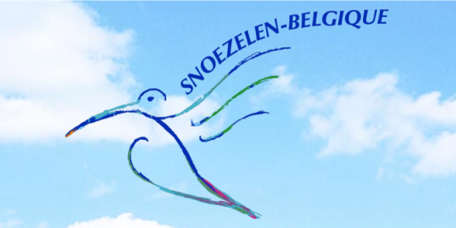

Jour 1 : Contact et exploration sensorielle : 3 formateurs
- Prise de connaissance interactive des participants, des formateurs et de la formation en général ;
- Processus d’élaboration de son objectif personnel de formation ;
- Travail pratique d’exploration sensorielle et mise en mots ;
- Début de théorisation, principes et mécanismes de sécurisation ;
- Vidéo.

Jour 2 : L’accompagnement non-directif : Jean-Marc Priels
- Journée consacrée à la non-directivité : Approche centrée sur la personne (Carl Rogers) - Pré-thérapie (Garry Prouty -Marlis Pörtner).

Jour 3 : Communications sensorielles : Théorie- Les personnes vieillissantes et les publics fragilisés. Sandra gysembergh
- Snoezelen: Historique, définition, philosophie ;
- Communications sensorielles : Snuffelen&Doezelen ;
- L’approche auprès des publics vieillissants et fragilisés ;
- Attitude Snoezelen, accompagnement relationnel et sensoriel dans les actes de la vie quotidienne (Sens extéroceptifs et intéroceptifs)
- Journée de Stage et lieux : échanges.

Jour 4 : Observation - La relation et la communication non verbale.
Mireille Delstanche
- Travail pratique sur le rythme, la relation, l’espace ;
- Comment approcher l’autre : le langage du corps et les mécanismes de communications non verbales : mise en situation et analyse ;
- La qualité de présence à soi et à l’autre ;
- Les trois temps de la relation ;
- Partage de vécus.

Jour 5 : L’accompagnement non-directif Jean-Marc Priels et Sandra
Gysembergh
- Travail expérientiel personnel et en groupe
- Travail sur l’empreinte
- Mise en situation et partage de vécu

Jour 6: Ancrage et verticalité Mireille Delstanche
- Travail pratique d’ancrage et de centrage : son importance pour la pratique du snoezelen ;
- La main : objet de soin + notions de Shiatsu ;
- Travail pratique sur la verticalité, théorisation et partage de vécus.
- Reliance à la nature et aux arbres comme facilitateur de l’approche snoezelen

Jour 7: Stage
- Une journée ou deux demi-journées (entre juin et septembre) consacrées au Snoezelen dans une institution différente de la vôtre avec le public que vous désirez.

Jour 8 : Lieux de vie– Théorisation –Stage Sandra Gysembergh
- Lieux de vie et d’en-vies
- Faire appel à sa créativité ;
- Stage : échange
- Préparation de l’évaluation.

Jour 9 : Le toucher relationnel – Fusionnalité et distanciation progressive
Mireille Delstanche
- Toucher et être touché. Le juste toucher.
- Fusionnalité et distanciation : mise en situation et théorisation.
- Massage du visage et du bulbe rachidien - Notions d’aromathérapie.
- Partage de vécus

Jour 10 : Evaluation
- Mise en mots et présentation au groupe des liens créés entre la théorie et ce qui a été vécu lors des mises en situation didactique et lors du stage.

- snoezelenbelgique@gmail.com - http://www.snoezelen-Belgique.com

Pratiquement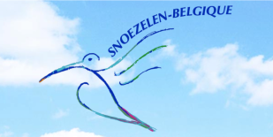

Cette formation est un cheminement qui débute par une meilleure connaissance de soi pour ensuite mieux prendre soin de l’autre et l’accompagner vers un mieux-être.

Groupe de 12 personnes maximum :
- Afin que chacun trouve sa place, puisse développer son potentiel
expressif à partir de son histoire personnelle, de son vécu, de sa façon d’être à lui-même et aux autres.
- Pour favoriser une qualité d’encadrement lors des travaux expérientiels pratiques et lors de l’écoute active au moment de la mise en mots et du partage du vécu.

Le contenu restera mobile et ouvert. Il pourra varier en fonction de l’évolution du groupe et des questionnements tout en gardant le cap sur son objectif formatif.

La formation se déroulera comme suit :

Samedi 20 mars 2021 | Jean-Marc/Sandra/Mireille | Jour 1
Samedi 27 mars 2021 | Jean-Marc | Jour 2
Lundi 26 avril 2021 | Sandra | Jour 3
Samedi 8 mai 2021 | Mireille | Jour 4
Samedi 29 mai 2021 | Jean-Marc / Sandra | Jour 5
Samedi 5 Juin 2021 | Mireille | Jour 6
Journée stage observation (entre juin et septembre) | Les participants | Jour 7
Samedi 18 septembre 2021 | Sandra | Jour 8
Samedi 9 octobre 2021 | Mireille | Jour 9
Samedi 23 octobre 2021 | Jean-Marc/Sandra/Mireille | Jour 10

Le coût de la formation : 770 euros (10 journées)
Lieu de la formation : Province de Namur et Bruxelles (sur différents sites)
Une attestation d’accompagnant Snoezelen sera remise à chaque participant qui aura assisté à toute la formation, aura presté Minimum 7 h de stage et présenté un travail d’évaluation ;
Une absence de 10% sera autorisée avec justificatif.
Cette formation forme un tout indivisible et la présence de chacun est requise au sein du groupe.
- snoezelenbelgique@gmail.com - http://www.snoezelen-Belgique.com

Formation à L’approche Snoezelen - 70H
Fiche d’inscription
(A compléter et à nous renvoyer par email à : snoezelenbelgique@gmail.com)
Nom :

Prénom :

Email :

Téléphone :

Profession :
Inscription à titre d’étudiant(e) + nom de l’établissement :
Inscription à titre privé :
Inscription via une institution :
Adresse privée :

Adresse institution :

Prix : 770 euros
Mention : Formation 70h Snoezelen-Belgique 2021 + Nom

Date et signature :
Un email de confirmation de votre inscription.
Un acompte de 370 euros pour cette formation vous sera demandé début 2020.
En cas d’annulation, l’acompte ne sera pas remboursé
Le solde devra être versé pour le jour de la formation au plus tard.
Si problème financier, demandez nous les possibilités de facilités de paiement.
Avez vous des attentes spécifiques concernant la formation ?

